|  |
| --- |
| **Start Siemens LOGO!8 – 20230606, 20230608** |
| **รหัส B6332235 ชื่อ-สกุล นายธนพล กาศักดิ์** |

1. Install LOGOSoft_V8.3_64bit

* Install LOGO7 🡺 “LOGOV7_Setup.exe”
* Update to LOGOSoft_V8.3_64bit 🡺 “LOGOV8.3_Upgrade.exe”

1. Basic Wiring

|  |  |  |
| --- | --- | --- |
|  | **Input LOGO! 12/24** | **Input LOGO! 230** |
|  |  |
| **Output** | |
|  | |

1. Create New Project by logic Block, Load and Run (Step-by-Step) 🡺 “LOGO8_t01_InputOutput”

|  |
| --- |
|  |

1.เชื่อมต่อ LOGO! กับ PC หรือ Notebook ผ่านสาย LAN

2.เปิดไฟล์ LOGO8_t01_InputOutput ใน folder Week10-20230608

3.ไปที่ >> Network Project

4.ไปที่รูปฟันเฟืองเพื่อตั้งค่า IP address

5.กำหนดค่า IP address ให้เหมือนกับในเครื่อง LOGO! ของเรา

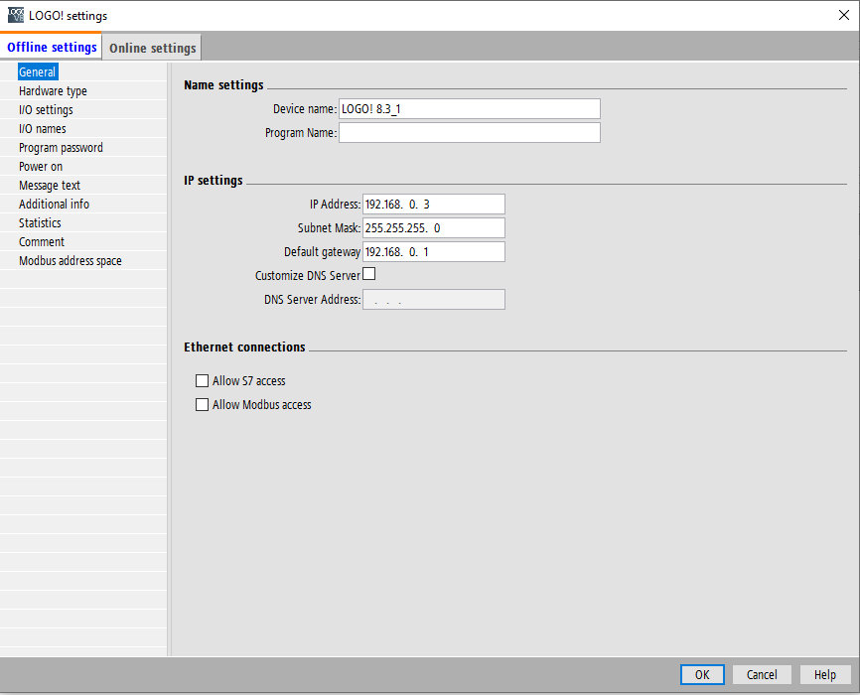

6.กำหนดค่า IP address ใน PC เพื่อเชื่อมต่อผ่านสาย LAN

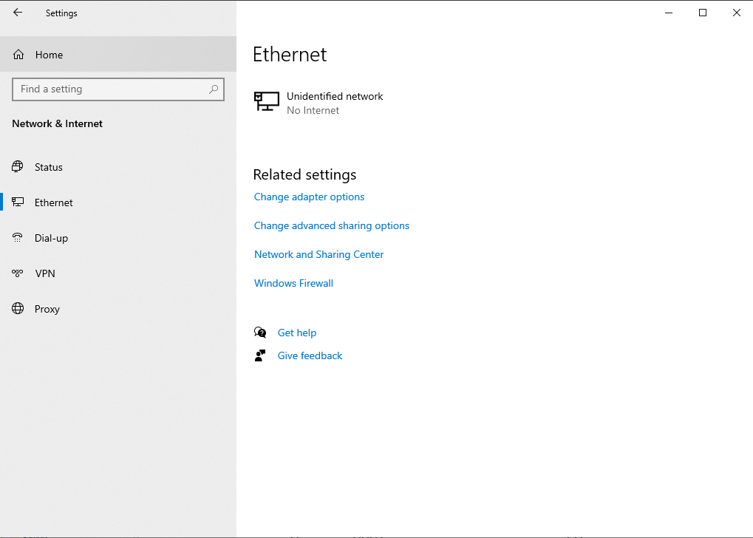

ในส่วนของ IP address ต้องตั้งให้ตัวสุดท้ายไม่เหมือนตัวเครื่อง ส่วน Subnet mask, Default gateway ให้ตั้งตาม LOGO!

7.กด Go Online สังเกตว่าถ้ามีเครื่องหมายถูกต้องถือว่าเชื่อมต่อสำเร็จ

8.กดอัพโหลดเพื่อเป็นการโหลดลงบอร์ด

ผลลัพธ์

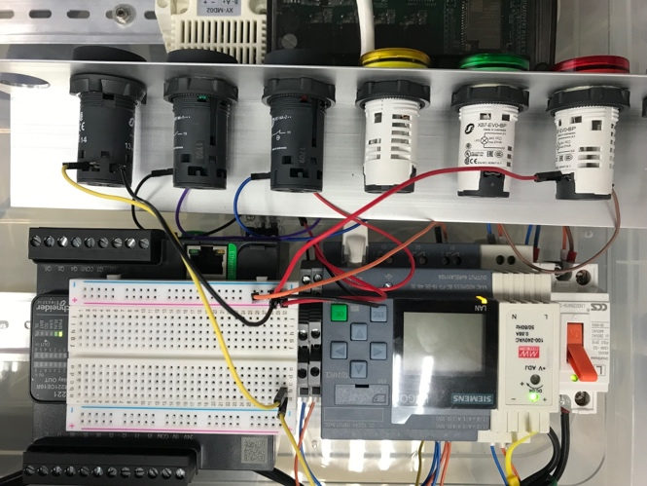

1. Create New Project by ladder diagram, Load and Run (Step-by-Step) 🡺 “LOGO8_t02a_pressOnpressOff_Ladder”

|  |
| --- |
|  |

1. Test Example “LOGO8_t02b_pressOnpressOff”

|  |
| --- |
|  |

1. Test Example “LOGO8_t03_pressOn_HoldOff”
2. Test Example “LOGO8_t04_Using_Cursor”
3. Test Example “LOGO8_t05a_Count_Show”
4. Test Example “LOGO8_t05b_Count_SpeedUp”
5. Test Example “LOGO8_t10_Modbus_TCP”
   1. LOGOSoft Code

* Right Click 🡪 Add Server Connection 🡪 Modbus
  1. Test with ModbusPool
  2. Test with Samkoon HMI